Жиынтық бағалауға арналған әдістемелік ұсыныстар

Дүниетану

1-сынып

Әдістемелік ұсыныстар мұғалімге 1-сынып білім алушыларына «Дүниетану» пәні бойынша жиынтық бағалауды жоспарлау, ұйымдастыру және өткізуге көмек құралы ретінде құрастырылған. Әдістемелік ұсыныстар (қазақ тілінде білім беретін) бастауыш сыныптың (1-4-сыныптары) «Дүниетану» пәні бойынша оқу бағдарламасы (орта білім беру мазмұнын жаңарту аясындағы) мен оқу жоспарының негізінде дайындалған. 1-сыныпта жиынтық бағалау 3 және 4-тоқсандарда өткізіледі.
Бөлім / ортақ тақырып бойынша жиынтық бағалаудың тапсырмалары мұғалімге білім алушылардың тоқсан бойынша жоспарланған оқу мақсаттарына жету деңгейін анықтауға мүмкіндік береді.
Әдістемелік ұсыныстарда бөлім / ортақ тақырып бойынша жиынтық бағалауды өткізуге арналған бағалау критерийлері мен дескрипторлары бар тапсырмалар ұсынылған. Сондай-ақ, жинақта білім алушылардың оқу жетістіктерінің мүмкін деңгейлері (рубрикалар) сипатталған. Тапсырмалар мен рубрикалар ұсыныс түрінде берілген.
Тоқсандық жиынтық бағалауды өткізу үшін спецификацияда тапсырма үлгілері мен балл қою кестесі ұсынылған. Спецификация стандартталған және оны тоқсандық жиынтық бағалауды өткізуде басшылыққа алу міндеттелген.
Әдістемелік ұсыныстар бастауыш сынып мұғалімдеріне, мектеп әкімшілігіне, білім беру бөлімінің әдіскерлеріне, критериалды бағалау бойынша мектеп, өңірлік үйлестірушілеріне және басқа да мүдделі тұлғаларға арналған.

Әдістемелік ұсыныстарды дайындау барысында ресми интернет-сайттағы қолжетімді ресурстар (суреттер, фотосуреттер, мәтіндер, аудио және бейнематериалдар) қолданылды.

2

Мазмұны

3-ТОҚСАН БОЙЫНША ЖИЫНТЫҚ БАҒАЛАУҒА АРНАЛҒАН ТАПСЫРМАЛАР ..... 4

«Саяхат» ортақ тақырыбы бойынша жиынтық бағалау............................................................ 4

«Салт-дәстүр және ауыз әдебиеті» ортақ тақырыбы бойынша жиынтық бағалау.................. 7

3-тоқсан бойынша жиынтық бағалаудың спецификациясы...................................................... 10

4-ТОҚСАН БОЙЫНША ЖИЫНТЫҚ БАҒАЛАУҒА АРНАЛҒАН ТАПСЫРМАЛАР ... 15

«Тағам және сусындар» ортақ тақырыбы бойынша жиынтық бағалау .................................. 15

«Дені саудың – жаны сау» ортақ тақырыбы бойынша жиынтық бағалау.............................. 18

4-тоқсан бойынша жиынтық бағалаудың спецификациясы...................................................... 21

3

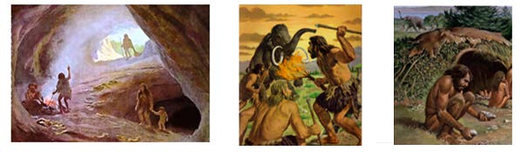
3-ТОҚСАН БОЙЫНША ЖИЫНТЫҚ БАҒАЛАУҒА АРНАЛҒАН ТАПСЫРМАЛАР «Саяхат» ортақ тақырыбы бойынша жиынтық бағалау

Бөлімше

Оқу мақсаты

Бағалау критерийі

Ойлау дағдыларының деңгейі

Орындау уақыты
3.1 Ежелгі мәдениеттер мен өркениеттер 3.2 Қазақстанның тарихи тамырлары
2.4 Туризм

1.3.1.1 Көрнекі материалдарды зерделеу арқылы ежелгі адамдардың өмірі туралы әңгімелеу
1.3.4.1 Дереккөздерді зерделеу арқылы Томирис туралы әңгімелеу
1.2.4.1 Туризмнің мәнін түсіндіру

Білім алушы
• Суреттерге сүйеніп, ежгіеалдамдардың өмірін сипаттайды
• Томирис туралы ақпарат табады
• Туристердің негізгі іс-әрекеттерінің ретін анықтайды

Білу және түсіну Қолдану

20 минут

Тапсырма

1. Суреттерге мұқият қара. Берілген сөйлемдерді толықтыр.

Керекті сөздер: аулаған, үшкіртас, үңгірде.

1). Алғашқы адамдар __________________________________ өмір сүрген.

2). Олар жабайы аңдарды ____________________________________ . 3). Олардың алғашқы еңбек құралы ______________________ болған.

4

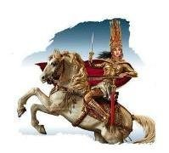
2. Сөйлемдерді оқы. Томирис туралы 2 дұрыс ақпаратты белгіле ().

1) Ол – атақты сақ ханшайымы болған.

2) Ол парсылардың ханшайымы болған. 3) Ол елін, жерін жаудан қорғаған.

3. Сөйлемдерді оқы. Саяхатқа шығу үшін орындалатын іс-әрекеттерінің ретін (1-3) нөмірлеп көрсет.

Баратын жерді таңдау

Билет сатып алу

Саяхаттың мақсатын анықтау

Бағалау критерийі | Тапсырма № | Дескриптор | Балл
 |  | Білім алушы
Суреттерге сүйеніп ежелгі адамдардың өмірін анықтайды | 1 | алғашқы адамдардың баспанасын жазады; | 1
 |  | алғашқы адамдардың кәсібін жазады; | 1
 |  | алғашқы еңбек құралын жазады; | 1
Томирис туралы ақпарат табады. | 2 | Томирис туралы бірінші сөйлемнің дұрыс екенін анықтайды; | 1
 |  | Томирис туралы үшінші сөйлемнің дұрыс екенін анықтайды; | 1
Туристердің негізгі іс-әрекеттерінің ретін анықтайды. | 3 | бірінші орындалатын іс-әрекетті анықтайды (саяхаттың мақсатын анықтау); | 1
 |  | екінші орындалатын іс-әрекетті анықтайды (баратын жерді таңдау); | 1
 |  | үшінші орындалатын іс-әрекетті анықтайды (билет сатып алу). | 1
Барлығы |  |  | 8

5

Бағалау
критерийі
Тапсырма
№
Оқу жетістіктерінің деңгейі
Төмен
Орташа
Жоғары
Суреттерге
сүйеніп ежелгі
адамдардың өмірін
сипаттайды
Ежелгі адамдардың өмірін
сипаттауда қиналады.
Ежелгі адамдардың
баспанасын / кәсібін/ еңбек
құралын сипаттауда
қателіктер жібереді.
Ежелгі адамдардың өмірін
дұрыс сипаттайды.
1
Томирис туралы
ақпарат табады
Томирис туралы дұрыс
ақпаратты табуда
қиналады.
Томирис туралы дұрыс
ақпаратты анықтауда
қателіктер жібереді.
Томирис туралы барлық
ақпаратты дұрыс табады.
2
Туристердің
Туристердің іс-әрекетінің
ретін анықтауда қиналады.
Туристердің іс-әрекетінің
ретін көрсетуде қателіктер
жібереді.
Туристердің іс-әрекетінің
ретін дұрыс анықтайды.
негізгі іс-
әрекеттерінің ретін
анықтайды
3
«Саяхат» ортақ тақырыбы бойынша жиынтық бағалаудың нәтижесіне қатысты ата-аналарға ақпарат ұсынуға арналған рубрика
Білім алушының аты-жөні: _______________________________________________________________
6

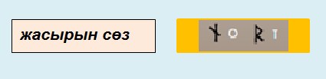
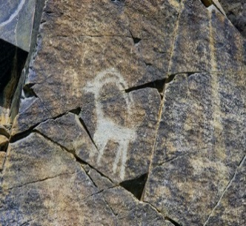
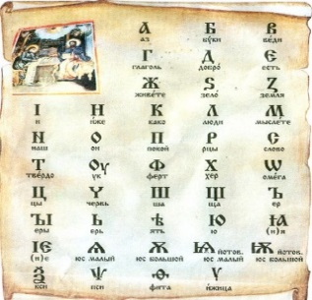
«Салт-дәстүр және ауыз әдебиеті» ортақ тақырыбы бойынша жиынтық бағалау

Бөлімше

Оқу мақсаты

Бағалау критерийі

Ойлау дағдыларының деңгейі

Орындау уақыты
3.1 Ежелгі мәдениеттер мен өркениеттер
3.3 Қазақстан тарихындағы маңызды оқиғалар

1.3.3.1 Қазақстан аумағындағы көне жазулар туралы білу 1.3.3.2 Түрлі материалдарды, әдістер мен құралдарды
пайдалана отырып, көне жазуларды бейнелеу 1.3.1.2 Ежелгі заманның танымал тарихи
ескерткіштері/жәдігерлері туралы әңгімелеу

Білім алушы
• Қазақстан аумағындағы көне жазуларды анықтайды
• Көне жазуларды таңбалар арқылы бейнелейді
• Қазақстандағы танымал тарихи ескерткіштерді анықтайды

Білу және түсіну Қолдану

20 минут

Тапсырма

1. Қазақстан жеріндегі көне жазуды бейнелейтін суретті белгіле ().

2. Көне таңбаларды қолдана отырып, «монета» сөзін жаз.

Үлгі ОТ

7

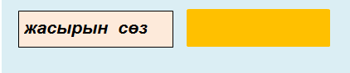
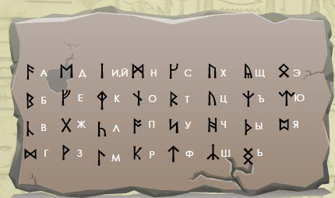
МОНЕТА

3. Дұрыс жауабын таңда. 1) Алтын адам кім болған? А) шебер
В) бақташы С) зергер
D) жауынгер

2) Аңыз бойынша Алтын адамды қалай атаған? А) Алтын батыр
В) Алтын айдар С) Алтын дулыға D) Алтын семсер

3) Алтын адам қай облыстан табылған? А) Ақтөбе
В) Алматы С) Атырау D) Ақтау

Бағалау критерийі | Тапсырма № | Дескриптор | Балл
 |  | Білім алушы
Қазақстан аумағындағы көне жазуларды анықтайды | 1 | аң бейнелі петроглифті анықтайды; | 1
Көне жазуларды таңбалар арқылы бейнелейді | 2 | сөздегі әріптерге сәйкес белгілерді тауып, сөзді жазады; | 1
Қазақстандағы танымал тарихи ескерткіштерді анықтайды | 3 | Алтын адамның кім болғанын анықтайды; | 1
 |  | Алтын адамның аңыздағы есімін анықтайды; | 1
 |  | Алтын адам табылған облысты анықтайды. | 1
Барлығы |  |  | 5

8

Бағалау критерийі
Тапсырма
№
Төмен
Оқу жетістіктерінің деңгейі
Орташа
Жоғары
Қазақстан аумағындағы
көне жазуларды
анықтайды және
көне жазуларды
таңбалар арқылы
бейнелейді
1, 2
Қазақстан аумағындағы
көне жазуларды
анықтауда және
таңбаларды жазуда
қиналады
Қазақстан аумағындағы
көне жазуларды анықтауда
/ таңбаларды жазуда
қателіктер жібереді
Қазақстан аумағындағы
көне жазуларды дұрыс
анықтайды және
таңбаларды жазады
Қазақстандағы танымал
тарихи ескерткіштерді
анықтайды
Танымал тарихи
ескерткіштерді (Алтын
адам) анықтауда
қиналады
Алтын адамның қызметін /
аңыздағы атын / жерленген
жерін анықтауда қателеседі
Танымал тарихи
ескерткіштерді (Алтын
адам) дұрыс
анықтайды
3
«Салт-дәстүр және ауыз әдебиеті» ортақ тақырыбы бойынша жиынтық бағалаудың нәтижесіне қатысты ата-аналарға ақпарат
ұсынуға арналған рубрика
Білім алушының аты-жөні: _______________________________________________________________
9

3-тоқсан бойынша жиынтық бағалаудың спецификациясы

1. Тоқсан бойынша жиынтық бағалаудың мақсаты

Тоқсан бойынша жиынтық бағалау білім беру мазмұнын жаңарту аясындағы оқу бағдарламасының мазмұнына сәйкес білім алушылардың оқу мақсаттарына жеткендігін тексеруге және тоқсан барысында меңгерген білім, білік және дағдыларын анықтауға бағытталған.

Спецификация 1-сыныпта «Дүниетану» пәні бойынша тоқсандық жиынтық бағалаудың мазмұны мен өткізу рәсімін сипаттайды.

2. Тоқсан бойынша жиынтық бағалаудың мазмұнын анықтайтын құжаттар

«Дүниетану» пәні бойынша (орта білім беру мазмұнын жаңарту аясындағы) бастауыш мектепке арналған оқу бағдарламасы (1 - 4-сыныптар).

3. 3- тоқсан бойынша жиынтық бағалауға шолу

3.1 Ұзақтығы - 40 минут Балл саны - 12

3.2 Жиынтық бағалаудың құрылымы

Тоқсан бойынша жиынтық бағалауда әр түрлі тапсырмалар: көп таңдауы бар сұрақтар, қысқа немесе толық жауапты қажет ететін сұрақтар қолданылады.
Берілген нұсқа көп таңдауы бар және қысқа жауапты қажет ететін сұрақтарды қамтитын 5 тапсырмадан тұрады.
Көп таңдауы бар сұрақтарда білім алушылар ұсынылған жауап нұсқаларынан дұрысын таңдайды.
Қысқа жауапты қажет ететін сұрақтарға білім алушылар есептелген мәні, сөздер немесе қысқа сөйлемдер түрінде жауап береді.
Тапсырма бірнеше құрылымдық бөліктерден немесе сұрақтардан тұруы мүмкін.

10

№
Ортақ
тақырып
Бөлімше
Оқу мақсаты
Тапсырманың сипаттамасы
Тапсырма
саны
Жалпы
балл
3.1 Ежелгі
мәдениеттер мен
өркениеттер
1.3.1.1 Көрнекі материалдарды
зерделеу арқылы ежелгі
адамдардың өмірі туралы
әңгімелеу
Білім алушы көп таңдауы бар
жабық түрдегі
тапсырманы
орындайды және бір дұрыс
жауапты таңдайды.
1
2
3.2 Қазақстанның
тарихи
тамырлары
1.3.4.1 Дереккөздерді зерделеу
арқылы Томирис туралы әңгімелеу
1
1
Саяхат
1.3.2.1 Көрнекі материалдар
негізінде сақтардың өмір салтын
сипаттау
Білім алушы көп таңдауы бар
жабық түрдегі тапсырмаларды
орындайды және бір дұрыс
жауапты таңдайды.
1
2.4 Туризм
1.2.4.1 Туризмнің мәнін түсіндіру
Білім алушы көп таңдауы б
ар
жабық
түрдегі
тапсырманы
орындайды
және
бірнеше
дұрыс жауапты таңдайды.
1
2
3.5 Қазақстан
тарихы:
тәуелсіздік,
мемлекеттілік
және патриотизм
1.3.5.2 Тәуелсіз мемлекеттің
негізгі белгілері туралы әңгімелеу
Білім алушы
көп таңдауы бар
жабық
түрдегі
тапсырманы
орындайды
және
бірнеше
дұрыс жауапты таңдайды.
2
3
2
Салт-дәстүр
және ауыз
әдебиеті
3.1 Ежелгі
мәдениеттер мен
өркениеттер
1.3.1.2 Ежелгі заманның танымал
тарихи ескерткіштері/
жәдігерлері туралы әңгімелеу
Білім
алушы
қысқа
жауапты
қажет
ететін
тапсырманы
орындайды.
1
3
11

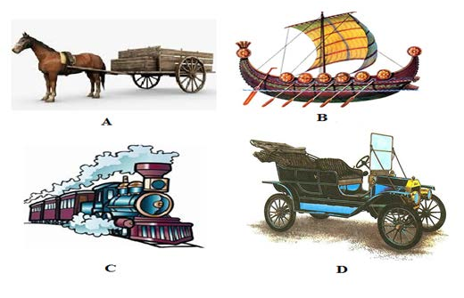
4. Тапсырма үлгілері және балл қою кестесі

«Дүниетану» пәнінен 3-тоқсанға арналған жиынтық бағалаудың тапсырмалары

1. Дұрыс жауапты таңда.

1) Ежелгі адамдар алғашқы еңбек құралдарын неден жасаған? А) ағаштан
В) тастан С) темірден
D) шыныдан
[1] 2) Көне заманда адамдар жазуды қайда жазған?
А) қағазға В) темірге С) тасқа D) шыныға
[1] 3) Сақтардың атақты ханшайымының есімі кім?
А) Алтын Айдар В) Сұлушаш
С) Томирис D) Клеопатра
[1] 4) Сақтар жүктерін қандай көлікпен тасыған?

[1]

2. Туризм туралы айтылған 2 сөз тіркесін анықтап, белгіле ().

1. Тауға серуендеу
2. Мектепте сабақ оқу
3. Естелік суретке түсу
4. Компьютермен жұмыс істеу
[2]

12

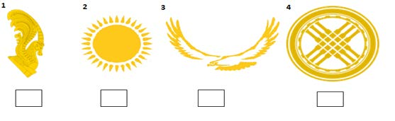
3. Қазақстанның мемлекеттік рәміздері қатарын анықта. А) Астана, теңге, ту
В) Ту, елтаңба, әнұран
С) Ата заң, теңге, елтаңба D) Астана, елтаңба, әнұран
[1]

4. Елтаңбада кездесетін 2 элементті тауып, белгіле ().

[2]

5. Мәтінді толықтырып жаз.

Керекті сөздер: алтыннан, мұражайдан, Алтын адам.

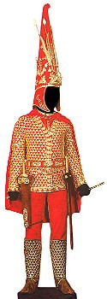
Бұл - ________________________________. Ол сақ жауынгері болған. Оның киімдері ______________________ жасалған.
Бұл жәдігерді ______________________________ көруге болады.

[3]

Балл қою кестесі

№ | Жауап | Балл | Қосымша ақпарат
1 | 1) В | 1
 | 2) С | 1
 | 3) С | 1
 | 4) А | 1
4 | Тауға серуендеу | 1
 | Естелік суретке түсу | 1
5 | В | 1
6 | 1, 4 | 2 | Әр дұрыс жауапқа 1 балл беріледі.

13

7 | Алтын адам | 1 | Балл қоюда сөздегі қателер есепке алынбайды.
 | алтыннан | 1
 | мұражайдан | 1
Барлығы |  | 12

5. Тоқсан бойынша жиынтық бағалауды өткізу ережелері

Тоқсан бойынша жиынтық бағалау кезінде кабинетіңіздегі көмек ретінде қолдануға мүмкін болатын кез келген көрнекі құралдарды (диаграммалар, кестелер, постерлер, плакаттар немесе карталарды) жауып қойған дұрыс.
Тоқсан бойынша жиынтық бағалау басталмас бұрын алғашқы бетінде жазылған нұсқау оқылып, білім алушыларға жұмыстың орындалу ұзақтығы хабарланады. Білім алушыларға жұмыс барысында бір-бірімен сөйлесулеріне болмайтындығы ескертіледі. Нұсқаулықпен таныстырып болғаннан кейін білім алушыларға тоқсан бойынша жиынтық бағалау басталғанға дейін түсінбеген сұрақтарын қоюға болатындығы туралы айтылады.
Білім алушылардың жұмысты өздігінен орындап жатқандығына, жұмысты орындау барысында көмек беретін қосымша ресурстарды, мысалы: сөздіктер немесе калькуляторлар (спецификацияда рұқсат берілген жағдайлардан басқа уақытта) пайдалануларына мүмкіндіктерінің жоқ екендігіне көз жеткізіледі. Олардың жұмыс уақытында бір-біріне көмектесулеріне, көшіріп алуларына және сөйлесулеріне болмайтындығы ескертіледі.
Білім алушыларға дұрыс емес жауапты өшіргішпен өшірудің орнына, қарындашпен сызып қою ұсынылады.
Жұмыс барысында нұсқаулыққа немесе жұмыстың ұзақтығына қатысты білім алушылар тарапынан қойылған сұрақтарға жауап беруге болады. Жекелеген білім алушыларға көмек беруге негізделген кез келген ақпаратты оқуға, айтуға, өзгертіп айтуға немесе көрсетуге тыйым салынады.
Тоқсандық жиынтық бағалаудың аяқталуына 5 минут уақыт қалғандығын үнемі хабарлап отыру қажет.
Тоқсандық жиынтық бағалау аяқталғаннан кейін білім алушылардан жұмыстарын тоқтатып, қалам/қарындаштарын партаның үстіне қоюларын өтіну керек.

6. Модерация және балл қою

Барлық мұғалімдер балл қою кестесінің бірдей нұсқасын қолданады. Модерация үдерісінде бірыңғай балл қою кестесінен ауытқушылықты болдырмау үшін жұмыс үлгілерін балл қою кестесіне сәйкес тексеру қажет.

14

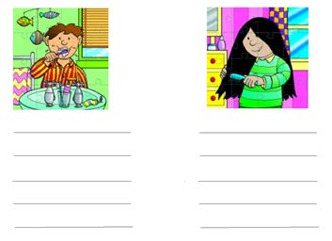
4-ТОҚСАН БОЙЫНША ЖИЫНТЫҚ БАҒАЛАУҒА АРНАЛҒАН ТАПСЫРМАЛАР «Тағам және сусындар» ортақ тақырыбы бойынша жиынтық бағалау

Бөлімше

Оқу мақсаты

Бағалау критерийі

Ойлау дағдыларының деңгейі

Орындау уақыты
1.4 Денсаулық пен қауіпсіздік 1.1 Мен және менің отбасым

1.1.4.1 Жеке бас гигиенасын сақтаудың маңыздылығын түсіндіру
1.1.4.2 Тамақтану режимін сақтаудың қажеттілігін түсіндіру
1.1.1.5 Тұтыну заттарына деген өз қажеттіліктерінің құрылымын, олардың өндіру көзін анықтау

Білім алушы
• Жеке бас гигиенасына қатысты ережелерді атайды • Тамақтану режиміне пайдалы тағамдарды
анықтайды
• Тұтыну заттарының алыну көздерін көрсетеді

Білу және түсіну Қолдану

20 минут

Тапсырма

1. Сурет бойынша жеке бас гигиенасына қатысты ережелерді жаз.

15

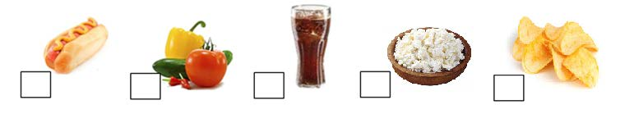
2. Суреттерге мұқият қара. 2 пайдалы тағамды тауып, белгіле ().

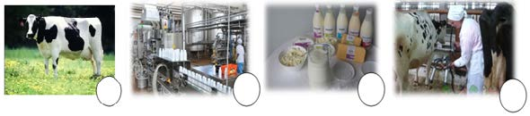
3. Сүт өнімдерінің алыну ретін анықтап, суреттерді нөмірле.

Бағалау критерийі | Тапсырма № | Дескриптор | Балл
 |  | Білім алушы
Жеке бас гигиенасына қатысты ережелерді атайды | 1 | тісті тазалау туралы жеке бас гигиенасы ережелерін жазады; | 1
 |  | тарану туралы жеке бас гигиенасы ережелерін жазады; | 1
Тамақтану режиміне пайдалы тағамдарды анықтайды | 2 | пайдалы тағамның біреуін анықтайды; | 1
 |  | пайдалы тағамның екіншісін анықтайды; | 1
Тұтыну заттарының алыну көздерін көрсетеді | 3 | бірінші суретті анықтайды (сиыр); | 1
 |  | екінші суретті анықтайды (ферма); | 1
 |  | үшінші суретті анықтайды (сүт зауыты); | 1
 |  | төртінші суретті анықтайды (дайын сүт өнімдері). | 1
Барлығы |  |  | 8

16

Бағалау критерийі
Тапсырма
№
Төмен
Оқу жетістіктерінің деңгейі
Орташа
Жоғары
Жеке бас гигиенасына
қатысты ережелерді
атайды
Жеке бас гигиенасына
қатысты ережелерді
атауда
қиналады
Жеке бас гигиенасына
қатысты ережелерді
атауда
(тісті тазалау / тарану)
қателіктер жібереді
Жеке бас гигиенасына
қатысты ережелерді
дұрыс
атайды
1
Тамақтану режиміне
пайдалы тағамдарды
анықтайды
Пайдалы тағамдарды
анықтауда қиналады
Пайдалы тағамдарды
анықтауда (көгөністер /
ірімшік) қателеседі
Пайдалы тағамдарды дұрыс
анықтайды
2
Тұтыну заттарының
алыну көздерін
көрсетеді
Сүт өнімдерінің алыну
ретін белгілеп көрсетуде
қиналады
Сүт өнімдерінің алыну ретін
белгілеп көрсетуде (сиыр /
ферма / сүт зауыты / дайын
сүт өнімдері) қателіктер
жібереді
Сүт өнімдерінің алыну
ретін дұрыс белгілеп
көрсетеді
3
«Тағам және сусындар» ортақ тақырыбы бойынша жиынтық бағалаудың нәтижесіне қатысты ата-аналарға ақпарат ұсынуға
арналған рубрика
Білім алушының аты-жөні: _______________________________________________________________
17

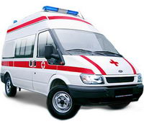
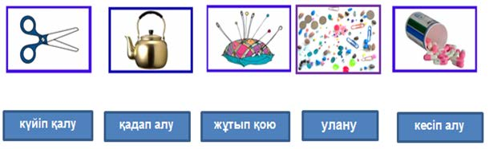
«Дені саудың – жаны сау» ортақ тақырыбы бойынша жиынтық бағалау

Бөлімше

Оқу мақсаты

Бағалау критерийі

Ойлау дағдыларының деңгейі

Орындау уақыты
1.4 Денсаулық пен қауіпсіздік

1.1.4.3 Үйдегі қауіпсіздік ережелерін түсіндіру 1.1.4.6 Шұғыл көмек қызметтерін білу және олармен
хабарласу жағдайларын анықтау

Білім алушы
• Үйдегі қауіпсіздік ережелерін анықтайды
• Құтқару қызметтерін және олармен хабарласу тәсілін анықтайды

Білу және түсіну Қолдану

20 минут

Тапсырма

1. Суреттерге мұқият қара. Оларды қолданған кезде қандай қауіп туындауы мүмкін? Суреттерді сөздермен сәйкестендір.

2. Суреттерге мұқият қара. Құтқару қызметтерінің атауын және телефон нөмірін жаз.

18

Бағалау критерийі | Тапсырма № | Дескриптор | Балл
 |  | Білім алушы
Үйдегі қауіпсіздік ережелерін анықтайды | 1 | қайшы мен оны епсіз қолданудан туындайтын қауіпті әрекетті сәйкестендіреді; | 1
 |  | шәйнек пен оны епсіз қолданудан туындайтын қауіпті әрекетті сәйкестендіреді; | 1
 |  | ине мен оны епсіз қолданудан туындайтын қауіпті әрекетті сәйкестендіреді; | 1
 |  | ұсақ заттар мен оны епсіз қолданудан туындайтын қауіпті әрекетті сәйкестендіреді; | 1
 |  | дәрі-дәрмек пен оны дұрыс қолданбаудан туындайтын қауіпті әрекетті сәйкестендіреді; | 1
Құтқару қызметтерін және олармен хабарласу тәсілін анықтайды | 2 | жедел жәрдем қызметінің атауын және телефон нөмірін жазады; | 1
 |  | өрт сөндіру қызметінің атауын және телефон нөмірін жазады. | 1
Барлығы |  |  | 7

19

Бағалау критерийі
Тапсырма
№
Оқу жетістіктерінің деңгейі
Төмен
Орташа
Жоғары
Үйдегі қауіпсіздік
ережелерін
анықтайды
Қауіпті заттарды епсіз
қолданудан туындайтын
әрекеттерді анықтауда
қиналады
Қауіпті заттарды епсіз қолдану
нәтижесін
анықтауда (күйіп
қалу / қадап алу/ жұтып қою/
улану / кесіп алу) қателіктер
жібереді
Қауіпті заттарды епсіз
қолданудан туындайтын
әрекеттерді дұрыс
анықтайды
1
Құтқару
қызметтерін және
олармен хабарласу
тәсілін анықтайды
Құтқару қызметтерін және
олардың телефон нөмірлерін
анықтауда қиналады
Құтқару қызметтерін және
олардың телефон нөмірлерін
(өрт сөндіру қызметі / жедел
жәрдем қызметі) анықтауда
қателіктер жібереді
Құтқару қызметтерін және
олардың телефон
нөмірлерін дұрыс
анықтайды
2
«Дені саудың – жаны сау» ортақ тақырыбы бойынша жиынтық бағалаудың нәтижесіне қатысты ата-аналарға ақпарат ұсынуға
арналған рубрика
Білім алушының аты-жөні: _______________________________________________________________
20

4-тоқсан бойынша жиынтық бағалаудың спецификациясы

1. Тоқсан бойынша жиынтық бағалаудың мақсаты

Тоқсан бойынша жиынтық бағалау білім беру мазмұнын жаңарту аясындағы оқу бағдарламасының мазмұнына сәйкес білім алушылардың оқу мақсаттарына жеткендігін тексеруге және тоқсан барысында меңгерген білім, білік және дағдыларын анықтауға бағытталған.
Спецификация 1-сыныпта «Дүниетану» пәні бойынша тоқсандық жиынтық бағалаудың мазмұны мен өткізу рәсімін сипаттайды.

2. Тоқсан бойынша жиынтық бағалаудың мазмұнын анықтайтын құжаттар

«Дүниетану» пәні бойынша (орта білім беру мазмұнын жаңарту аясындағы) бастауыш мектепке арналған оқу бағдарламасы (1 - 4-сыныптар).

3. 4-тоқсан бойынша жиынтық бағалауға шолу

3.1 Ұзақтығы - 40 минут Балл саны - 12

3.2 Жиынтық бағалаудың құрылымы

Тоқсан бойынша жиынтық бағалауда әр түрлі тапсырмалар: көп таңдауы бар сұрақтар, қысқа немесе толық жауапты қажет ететін сұрақтар қолданылады.
Берілген нұсқа көп таңдауы бар және қысқа жауапты қажет ететін сұрақтарды қамтитын 5 тапсырмадан тұрады.
Көп таңдауы бар сұрақтарда білім алушы ұсынылған жауап нұсқаларынан дұрысын таңдайды.
Қысқа жауапты қажет ететін сұрақтарға білім алушы есептелген мәні, сөздер немесе қысқа сөйлемдер түрінде жауап береді.
Тапсырма бірнеше құрылымдық бөліктерден немесе сұрақтардан тұруы мүмкін.

21

№
Ортақ
тақырып
Бөлімше
Оқу мақсаты
Тапсырманың сипаттамасы
Тапсырма
саны
Жалпы
балл
1.4
Денсаулық
пен қауіпсіздік
1.1.4.2 Тамақтану
режимін сақтаудың
қажеттілігін түсіндіру
Білім
алушы
көп
таңдауы
бар
жабық
түрдегі тапсырмаларды орындайды және
бір дұрыс жауапты таңдайды.
1
1
1.1.4.1 Жеке бас
гигиенасын сақтаудың
маңыздылығын түсіндіру
1
1
1
Тағам және
сусындар
1.1 Мен және
менің отбасым
1.1.1.4 Тауар-ақша
қатынасының қарапайым
түрлерін түсіндіру
Білім алушы көп таңдауы бар жабық
түрдегі тапсырмаларды орындайды және
бір дұрыс жауапты таңдайды.
1
1
3.1 Ежелгі
мәдениеттер мен
өркениеттер
1.3.1.1 Көрнекі
материалдарды зерделеу
арқылы ежелгі
адамдардың өмірі
туралы әңгімелеу
Білім алушы қысқа жауапты қажет ететін
ашық
түрдегі
тапсырманы орындайды.
1
5
2.1 Жергілікті
жерде
бағдарлану
1.2.1.2 Табиғатта өзін-өзі
ұстау ережелерін
сақтаудың қажеттілігін
түсіндіру
Білім алушы қысқа жауапты қажет ететін
ашық
түрдегі
тапсырманы орындайды.
2
Дені саудың –
жаны сау
1
4
22

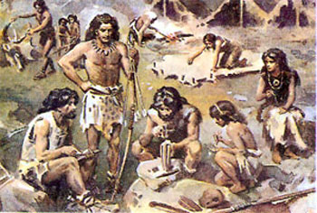
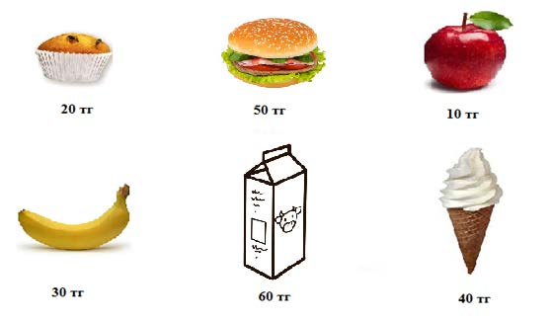
4. Тапсырма үлгілері және балл қою кестесі

«Дүниетану» пәнінен 4-тоқсанға арналған жиынтық бағалаудың тапсырмалары

1. Зиянды тағамдар қатарын анықта. А) айран, алма шырыны
В) cәбіз, қызылша
С) майонез, газды сусын D) қаймақ, күріш ботқасы
[1]

2. Жеке бас гигиенасының негізгі ережесін анықта. А) Әр адам дұрыс тамақтану керек.
В) Әр адам тазалықты сақтау керек. С) Әр адам спортпен айналысу керек. D) Әр адам сәнді киім кию керек.
[1]

3. 100 теңгеге қандай пайдалы тағамдар сатып алуға болады? 3 түрлі тағам таңда.

[1]

4. Ежелгі адамдардың өмірі туралы суретке мұқият қара. Сұрақтарға жауап жаз.

23

1) Ежелгі адамдар тамақты қалай тауып жеген? __________________________

2) Олар қандай тағамдарды азық еткен? ________________________________ 3) Киімдерін неден тіккен? ___________________________________________ 4) Еңбек құралдарын неден жасаған? __________________________________ 5) Отты қайдан алған? ______________________________________________
[5] 5. Сурет бойынша табиғатта өзін-өзі ұстау ережелерін толықтырып жаз.

1) Гүлдерді __________________________________________ болмайды.

2) Ағаштардың бұтақтарын _____________________________ болмайды. 3) Құстардың ұясына__________________________________ болмайды. 4) Жануарларға _____________________________________ болмайды.
[4]

Балл қою кестесі

Сұрақ № | Жауап | Балл | Қосымша ақпарат
1 | С | 1
2 | В | 1
3 | Сүт, банан, алма | 1
4 | Аң аулауған/терімшілікпен айналысқан/аң аулау және терімшілік | 1 | Балл қоюда сөздегі қателер есепке алынбайды.
 | Жемістер / өсімдіктің тамырлары / шикі ет / ет | 1
 | Теріден/жануарлардың терісінен/жабайы жануарлардың терісінен | 1
 | Тастан/ағаштан/тастан және ағаштан | 1
 | Найзағайдан/тастарды бір-біріне соғу арқылы/ найзағайдан және тастарды бір-біріне соғу арқылы/тастардан | 1
5 | Үзуге/жұлуға болмайды | 1 | Балл қоюда сөздегі қателер есепке алынбайды.
 | Сындыруға / кесуге болмайды | 1
 | Тиісуге/бұзуға/ұстауға болмайды | 1
 | Тиісуге/зиян келтіруге/ таптауға/ өлтіруге болмайды | 1
Барлығы |  | 12

24

5. Тоқсан бойынша жиынтық бағалауды өткізу ережелері

Тоқсан бойынша жиынтық бағалау кезінде кабинетіңіздегі көмек ретінде қолдануға мүмкін болатын кез келген көрнекі құралдарды (диаграммалар, кестелер, постерлер, плакаттар немесе карталарды) жауып қойған дұрыс.
Тоқсан бойынша жиынтық бағалау басталмас бұрын алғашқы бетінде жазылған нұсқау оқылып, білім алушыларға жұмыстың орындалу ұзақтығы хабарланады. Білім алушыларға жұмыс барысында бір-бірімен сөйлесулеріне болмайтындығы ескертіледі. Нұсқаулықпен таныстырып болғаннан кейін білім алушыларға тоқсан бойынша жиынтық бағалау басталғанға дейін түсінбеген сұрақтарын қоюға болатындығы туралы айтылады.
Білім алушылардың жұмысты өздігінен орындап жатқандығына, жұмысты орындау барысында көмек беретін қосымша ресурстарды, мысалы: сөздіктер немесе калькуляторлар (спецификацияда рұқсат берілген жағдайлардан басқа уақытта) пайдалануларына мүмкіндіктерінің жоқ екендігіне көз жеткізіледі. Олардың жұмыс уақытында бір-біріне көмектесулеріне, көшіріп алуларына және сөйлесулеріне болмайтындығы ескертіледі.
Білім алушыларға дұрыс емес жауапты өшіргішпен өшірудің орнына, қарындашпен сызып қою ұсынылады.
Жұмыс барысында нұсқаулыққа немесе жұмыстың ұзақтығына қатысты білім алушылар тарапынан қойылған сұрақтарға жауап беруге болады. Жекелеген білім алушыларға көмек беруге негізделген кез келген ақпаратты оқуға, айтуға, өзгертіп айтуға немесе көрсетуге тыйым салынады.
Тоқсандық жиынтық бағалаудың аяқталуына 5 минут уақыт қалғандығын үнемі хабарлап отыру қажет.
Тоқсандық жиынтық бағалау аяқталғаннан кейін білім алушылардан жұмыстарын тоқтатып, қалам/қарындаштарын партаның үстіне қоюларын өтіну керек.

6. Модерация және балл қою

Барлық мұғалімдер балл қою кестесінің бірдей нұсқасын қолданады. Модерация үдерісінде бірыңғай балл қою кестесінен ауытқушылықты болдырмау үшін жұмыс үлгілерін балл қою кестесіне сәйкес тексеру қажет.

25

